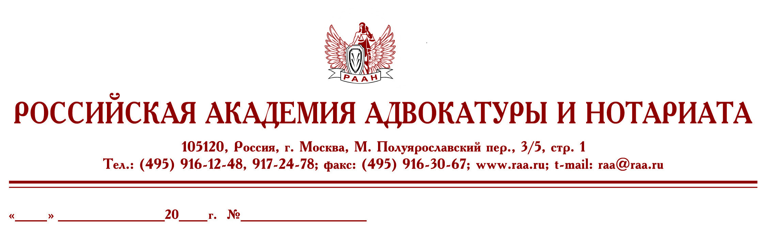

27 февраля 23 б/н

Руководителю адвокатской палаты
Федеральная палата адвокатов РФ и Российская академия адвокатуры и нотариата приглашает Вас и всех членов адвокатской палаты принять участие в семинаре

06 марта 2023г., Москва
С 10:00 до 13:00
"Тактика назначения экспертизы документов в судопроизводстве"
(Видеоконференция состоится на платформе ZOOM)
Ведущий — д.ю.н. Жижина Марина Владимировна – профессор кафедры криминалистики Университета имени О.Е. Кутафина (МГЮА), главный научный сотрудник ФБУ Российский Федеральный центр судебных экспертиз при Минюсте России, эксперт АНО «Экспертно-правовой центр «Документ»
Программа семинара
- Общие тактические и стратегические вопросы назначения экспертизы документов в судопроизводстве.
- Особенности подготовки ходатайства о назначении экспертизы.
- Тактика назначения экспертизы документов с учётом её современных возможностей: судебно-почерковедческой, судебно-технической, в комплексе с иными.

Продолжительность семинара – полдня
Семинар будет проходить с использованием платформы Zoom.
Стоимость участия 3000 рублей.
Для тех, кто не сможет все время быть в прямом эфире, будет предоставлена запись семинара.
По окончании выдаются удостоверения на 4 академических часов.
Для записи на курсы обращаться по тел.:
8-495-916-13-64, 8-906-773-31-73 – Иванова Виктория Владимировна
или e-mail: scec_cprl@mail.ru

Оплата обучения производится на р/с Российской академии адвокатуры и нотариата (НДС не облагается)
Реквизиты РААН:

С уважением,
Президент Федеральной палаты адвокатов РФ,
Руководитель Высших курсов
повышения квалификации адвокатов РФ
С. И. Володина

